Etude d’un moteur pneumatique à palettes

Le système technique étudié équipe les usines de constructeurs automobiles Peugeot, Citroën, Renault, Volkswagen, Fiat, Ford. La clef pneumatique permet l'assemblage de pièces par vissage.

Première partie : analyse de la transmission

Objectif : Déterminer la puissance minimale théorique fournie par le moteur pneumatique pour avoir une puissance de sortie de 256 watts (puissance préconisée dans le cahier des charges) et évaluer le couple disponible en sortie.

Schéma de la transmission de puissance :

PREMIER REDUCTEUR EPICYCLOÏDAL

Puissance en sortie:P₁
Vitesse de sortie:N₁
Couple de sortie :C₁
Rapport de réduction : r₁=0.1296
Rendement :η₁=0.95

DEUXIEME REDUCTEUR EPICYCLOÏDAL

Puissance en sortie:P2
Vitesse de sortie:N2
Couple de sortie :C2
Rapport de réduction : r2=0.2167
Rendement :η2=0.95

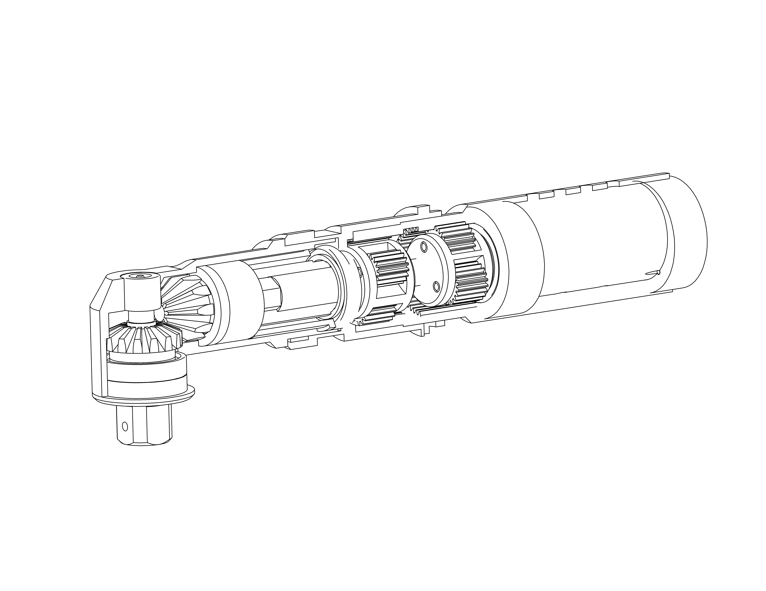
MOTEUR

Puissance en sortie:P_{m}
Vitesse de rotation : N_{m}=7200tours/_{min}
Couple de sortie :C_{m}
ENGRENAGES CONIQUES

Puissance en sortie:P_{S}=256W
Vitesse de sortie:N_{s}
Couple de sortie :C_{S}
Rapport de réduction : r_{S}=0.67
Rendement :η_{S}=0.97

Unités
Puissance en W
Couple en N.m
Vitesse angulaire de rotation ω en rad/s
Fréquence de rotation N en tr/min
- Calculer, à l’aide des données du schéma de transmission de puissance, les grandeurs dans le tableau ci-dessous pour évaluer le couple disponible en sortie.

Grandeur | Formule utilisée | Valeur numérique | Unités
N₁ | N1 = Ne . r1 | N1 = 7200 x 0,1296  N1 = 933,12 | tr / min
N₂ | N2 = N1 . r2 | N2 = 933,12 x 0,2167  N2 = 202,21 | tr / min
N_{s} | Ns = N2 . rs | Ns = 202,21 x 0,67  Ns = 135,48 | tr / min
ω_{s} | ω_{s} = 2π . Ns / 60 | ω_{s} = 2π . 135,48 / 60  ω_{s} = 14,19 | rd / s
C_{s} | Cs = Ps / ω_{s} | Cs = 256 / 14,19  Cs = 18 | N . m

Le couple disponible en sortie est de : C_{s} = 18 N.m

- Calculer les grandeurs dans le tableau ci-dessous pour évaluer la puissance minimale théorique fournie par le moteur pneumatique pour avoir une puissance de sortie de 256 watts (puissance préconisée dans le cahier des charges)
Grandeur | Formule utilisée | Valeur numérique | Unités
P₂ | P2 = Ps / η_{S} | P2 = 256 / 0,97  P2 = 263,92 | W
P₁ | P1 = P2 / η₂ | P1 = 263,92 / 0,95  P1 = 277,81 | W
P_{m} | Pm = P1 / η₁ | Pm = 277,81 / 0,95  Pm = 292,43 | W
Cm | Cm = Pm / ω_{m} | Cm = 292,43/(2ΠX7200/60)  Cm = 0,39 | N . m
η_{g} | η_{g} = η₁ . η₂ . η_{S} | η_{g} = 0,95 x 0,95 x 0,97  η_{g} = 0,875 | sans

La puissance que doit fournir le moteur est de : Pm = 292,43 W

Deuxième partie : valider le choix du constructeur

Objectif : Déterminer la puissance réelle du moteur pneumatique et conclure quand au respect du cahier des charges.

Cahier des charges fonctionnel :

Le Bureau d'Etude du Fabricant de la clé indique :
La vitesse maximum de rotation du moteur est d'environ 14400 tr/min.
Les mesures de couple montre que celui-ci est maximum à mi-régime soit 7200 tr/min.

L'étude énergétique est faite dans les conditions suivantes :

Pression d'alimentation : 2,5 bars
Vitesse de rotation du moteur : 7200 tr/min

Représentation partielle :
Moteur pneumatique seulement 2 palettes sur 5 ; chemise enlevée

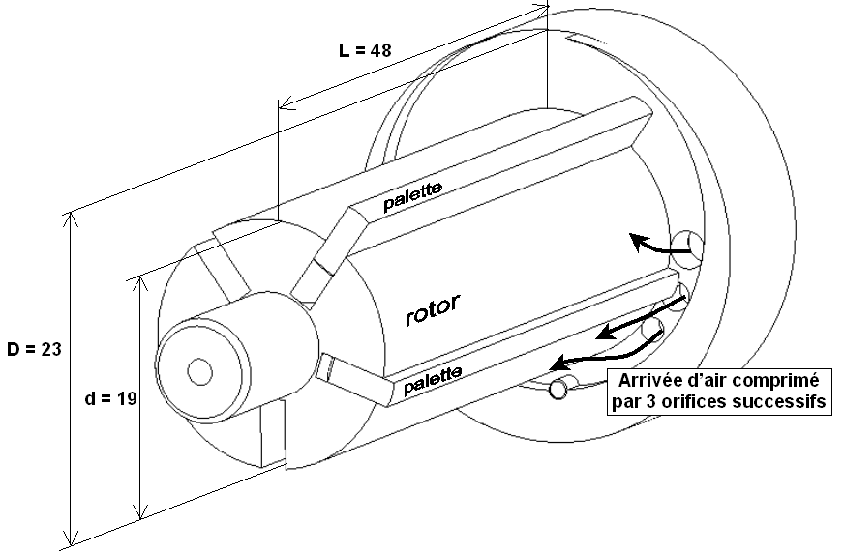

Moteur pneumatique seulement 2 palettes sur 5 ; chemise montée

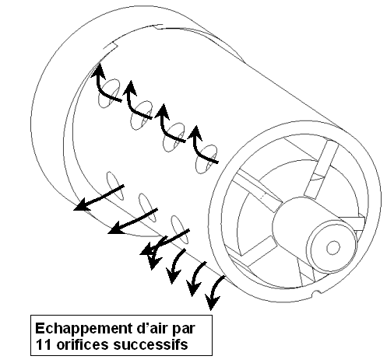

- Déterminer la puissance instantanée développée par l'air comprimé enfermé dans une "chambre" (c'est à dire entre 2 palettes successives). Pour cela, vous devez :
1 - Colorier en bleu le volume occupé par l'air comprimé entre 2 palettes.

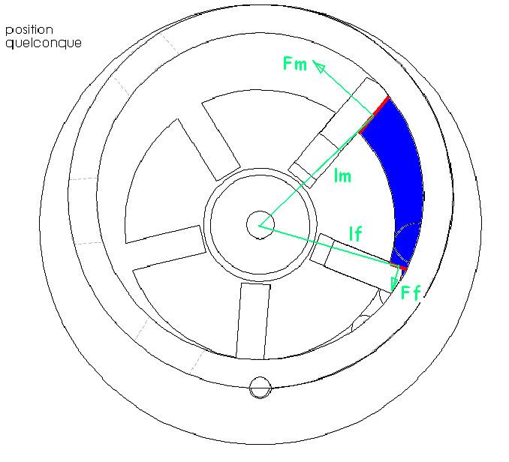
S2

Echelle : 5:1
S1

Sens "frein"
S3

S4

Sens "moteur"

2 – Entourer les réponses justes :
La surface .. | .. fait tourner le rotor .. |  | .. dans le sens ..
S1 | NON | OUI | MOTEUR | FREIN
S2 | NON | OUI | MOTEUR | FREIN
S3 | NON | OUI | MOTEUR | FREIN
S4 | NON | OUI | MOTEUR | FREIN

3 - Repasser en rouge les surfaces qui ont un effet sur le rotor

4 – Compléter le tableau suivant

Partie MOTRICE | Partie FREIN
Mesurer la surface motrice sur le dessin  Sm = L x l = 0,048 x 0,0032  formule  application numérique  = 1,536 x 10⁻⁴ m²  résultat | Mesurer la surface frein sur le dessin  Sf = L x l = 0,048 x 0,0012  = 0,576 x 10⁻⁴ m²
Calculer la Force motrice développée :  Fm = p x Sm = 2,5 x 10⁵ x 1,536 x 10⁻⁴  = 38,4 N  Rappel : p = 2,5 bars | Calculer la Force frein développée :  Ff = p x Sf = 2,5 x 10⁵ x 0,576 x 10⁻⁴  = 14,4 N  Rappel : p = 2,5 bars
Mesurer le bras de levier (distance du centre de la surface où la force agit à l'axe du rotor):  lm = 0,011 m | Mesurer le bras de levier (distance du centre de la surface où la force agit à l'axe du rotor):  lf = 0,01 m
Calculer le couple moteur (moment de la force par rapport à l'axe du rotor)  Cm = Fm x lm = 38,4 x 0,011  = 0,4224 N.m | Calculer le couple frein (moment de la force par rapport à l'axe du rotor)  Cf = Ff x lf = 14,4 x 0,01  = 0,144 N.m
Quelles que soient les valeurs trouvées ci-dessus, prendre les valeurs suivantes :
Cm = 0,457 N.m | Cf = 0,159 N.m
Déduire le couple global fourni par la chambre motrice :

C = Cm – Cf = 0,4224 – 0,144 = 0,2784 N.m

Conclusion : Quelle est la puissance instantanée développée par ce couple :

P = C x w = 0,2784 x 2π x 7200 / 60 = 210 W

Rappel : N = 7200 tr/min

- Déterminer la puissance instantanée du rotor complet;Estimer la puissance moyenne.

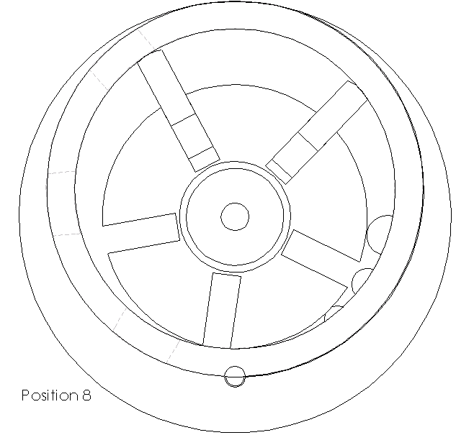
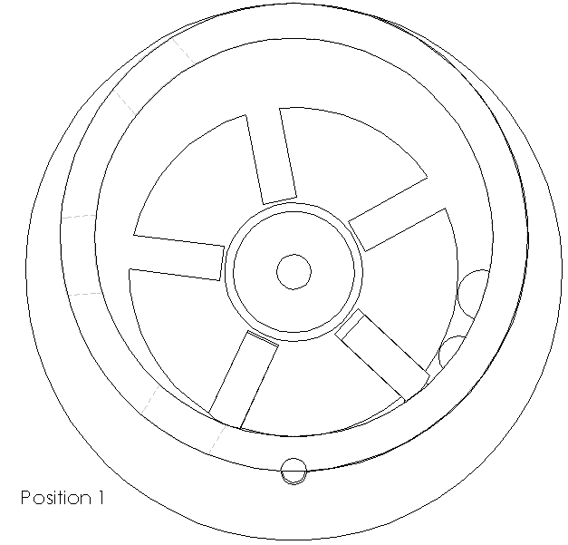
On peut faire l'étude précédente depuis le premier instant où la chambre reçoit de l'air comprimé (début), jusqu'à l'instant où elle commence à laisser l'air s'échapper (fin). On constate un angle de 161° entre ces deux positions extrêmes.
début :
1er trou d'arrivée d'air
fin :
161°
1er trou d'échappement

En divisant cet angle par 7, on obtient 8 positions successives : une tous les 23° soient 0°, 23°, 46°, 69°, 92°, 115°, 138° et 161°
Après avoir pratiqué l'étude précédente pour ces 8 positions, on obtient une courbe qui exprime la puissance instantanée d'une chambre en fonction de sa position angulaire :

La puissance instantanée totale est la somme des puissances instantanées de chaque chambre.
Le rotor comporte 5 chambres motrices : elles sont réparties tous les 72° (360 : 5).
Il suffit donc de recopier la courbe d'une chambre en plusieurs exemplaires décalés de 72°, puis de faire la somme graphique des puissances point par point (tous les 10° par exemple).

Travail à effectuer sur le document réponse calque :

- Recopier par décalque à main levée la courbe P=f(α) de la page 6 à partir de la position 0, puis 72°, 144°, 216°, etc. en utilisant une couleur différente à chaque fois.

- Tracer le point somme des courbes tous les 10°, au moins entre 100° et 300°.

- Estimer la valeur moyenne de la puissance instantanée totale du moteur pneumatique.

Puissance moyenne estimée graphiquement :
P_{moy} = 350 W

CONCLUSION : LE MOTEUR CONVIENT-IL ?

La puissance moyenne développée par le moteur de 350 W est suffisante pour fournir la puissance de 292 W nécessaire.

P (W )
350
300
30
0
0 | 10 |  |  |  |  |  | 72 |  |  | 100 |  |  |  |  | 144 |  |  |  |  | 200 |  | 216 |  |  |  |  |  |  | 288 | 300 |  |  |  |  |  | 360 |  | α ( deg )

